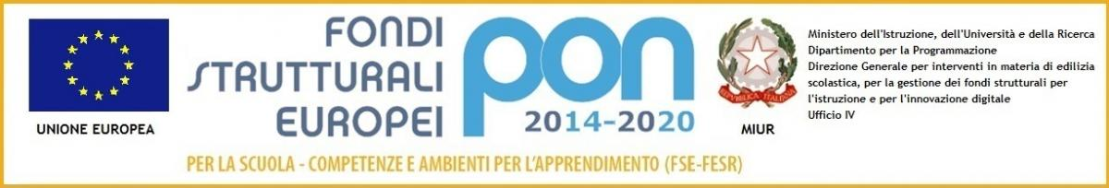
Fondi Strutturali Europei – Programma Operativo Nazionale “Per la scuola, competenze e ambienti per l’apprendimento” 2014-2020. ”
Asse I – Istruzione – Fondo Sociale Europeo (FSE) - Obiettivo Specifico 10.1 – Riduzione del fallimento formativo precoce e della dispersione scolastica e formativa e, in quanto coerente
Programma Operativo Complementare “Per la Scuola, competenze e ambienti per l’apprendimento” 2014-2020 - Asse I – Istruzione – Fondo di Rotazione.
Avviso pubblico prot. n. AOODGEFID/4395 del 9 marzo 2018 “Progetti di inclusione sociale e lotta al disagio nonché per garantire l’apertura delle scuole oltre l’orario scolastico soprattutto nelle aree a rischio ed in quelle periferiche “Scuola al Centro”.
Autorizzazione AOODGEFID-678 del 17/01/2020
Progetto codice: 10.1.1A-FSEPON-SI-2019-21, “Una scuola per tutti - 2”
CUP H98H180008700077

“Una scuola per tutti - 2”
Progetto: 10.1.1A-FSEPON-SI-2019-21
CUP H98H180008700077

